**Anexo 5**

**Diagramas de Secuencia**

1. **Objetivo**

El presente documento tiene como objetivo mostrar los diagramas de secuencia, en donde se muestra la iteración de objetos a través del tiempo, además cada diagrama corresponde a un caso de uso determinado. Los diagramas de secuencia están divididos por las diferentes áreas de la empresa.

* 1. **Subsistema de administración**
* **Registrar Sucursal**

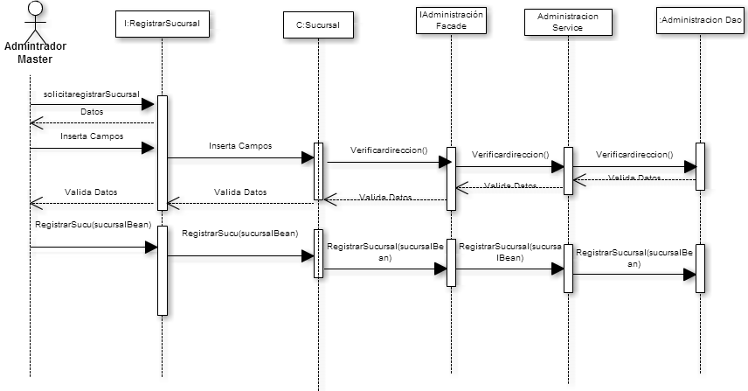

* **Registrar Personal**

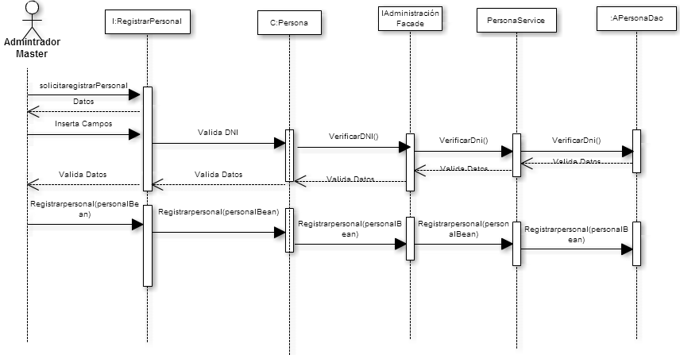

* **Buscar Personal**

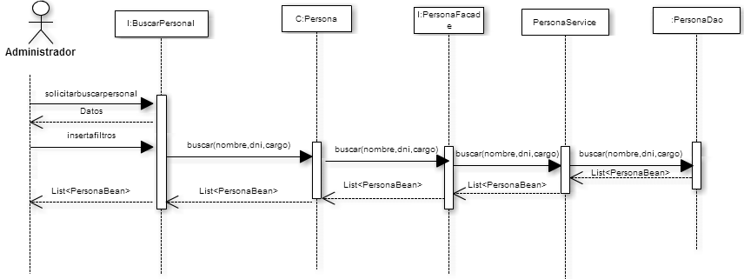

* **Asignar perfil a personal**

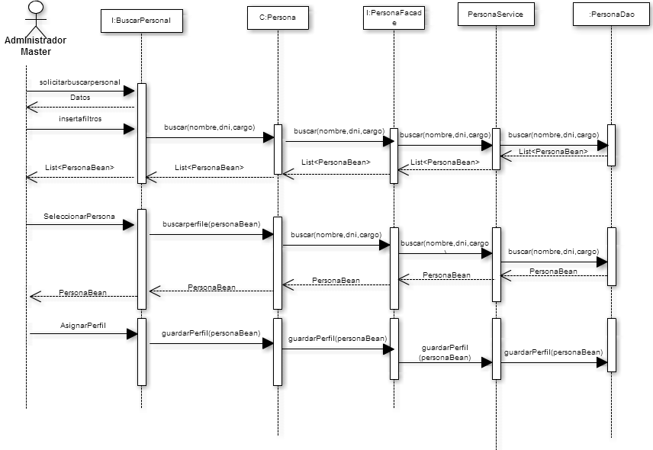

* 1. **Subsistema de compras**
* **Registrar Proveedor**

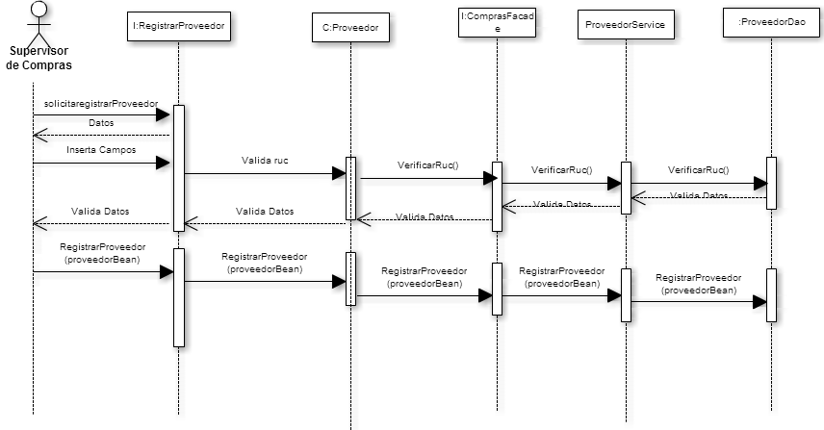

* **Registrar Producto**

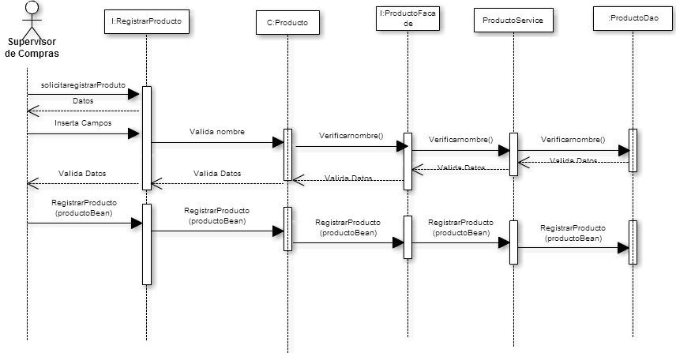

* **Buscar Proveedor**

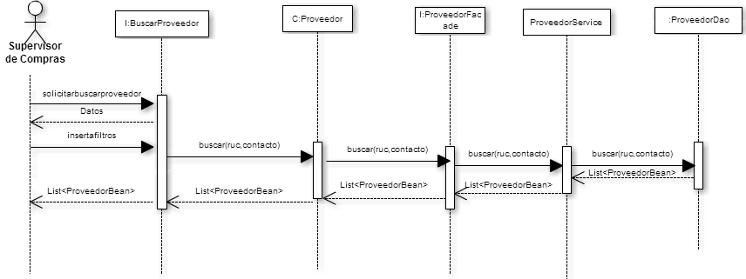

* **Asignar Ingredientes a proveedor**

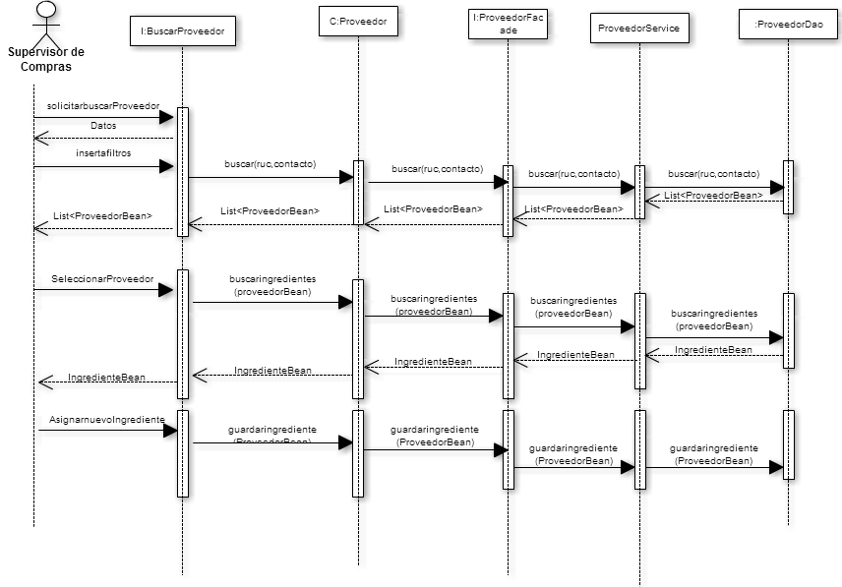

* **Generar Orden de compra**

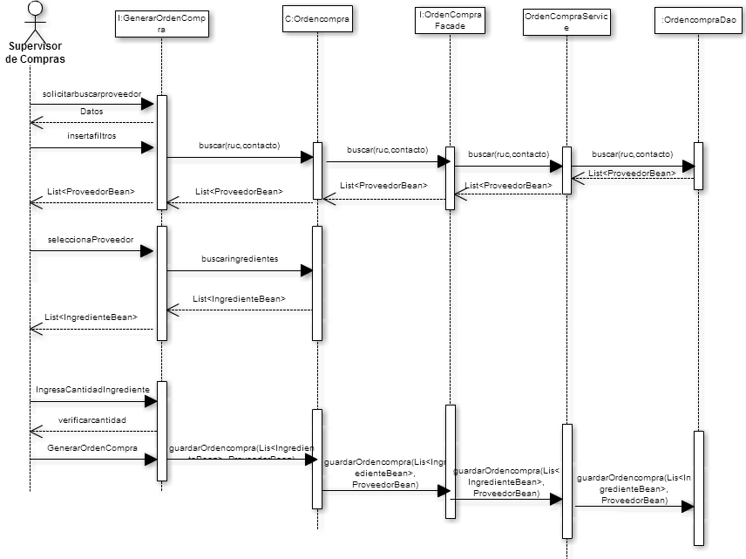

* 1. **Subsistema de almacén**
* **Registrar ingrediente**

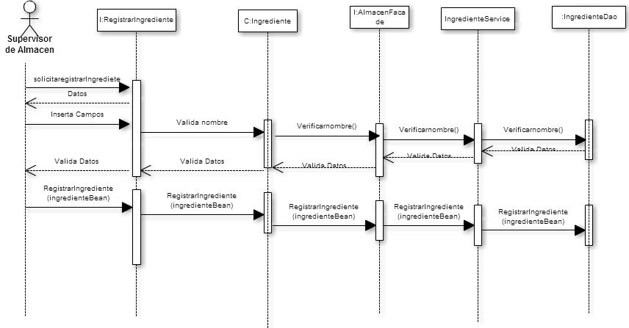

* 1. **Subsistema de ventas**
* **Registrar Productos**

